«В гостях у русской народной сказки»

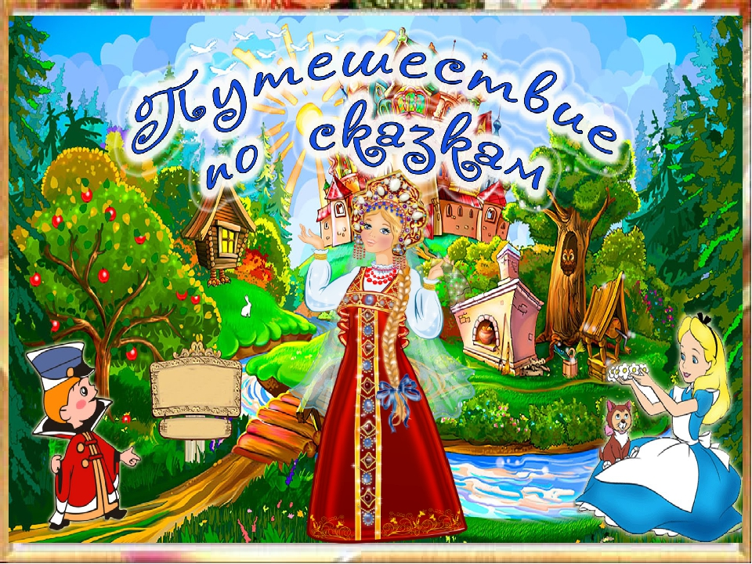

Дети второй младшей группы, 20 детского сада, очень любят слушать сказки, стихи, рассказы. Поэтому мы с ребятами уже побывали в гостях у детской писательницы А. Барто, затем посетили К.И.Чуковского и теперь побывали в гостях у русской народной сказки на «Сказочной викторине». А начиналось это путешествие с русского хоровода! Ребята быстро и правильно отвечали на вопросы викторины, отгадывали рнс по картинкам, по загадкам. Вместе с «Лесовичком -Боровичком» танцевали, собирали пазлы и выкладывали по картинкам сказку «Колобок». Задобрив и повеселив «Лесовичка», дети отправились смотреть рнс «Лисичка сестричка и серый волк». Своими знаниями и добротой ребята так понравились лесовичку, что он всем ребятам подарил памятные медали «Знатоку рнс»!

Воспитатель второй младшей группы Парфенова Л.А.

